ГОСТ 11442-90 Вентиляторы осевые общего назначения. Общие технические условия
ГОСТ 11442-90
Группа Г82
ГОСУДАРСТВЕННЫЙ СТАНДАРТ СОЮЗА ССР
ВЕНТИЛЯТОРЫ ОСЕВЫЕ ОБЩЕГО НАЗНАЧЕНИЯ
Общие технические условия
General-purpose axial fans.
General specifications
ОКП 48 6150
Срок действия с 01.01.92
ИНФОРМАЦИОННЫЕ ДАННЫЕ

1. РАЗРАБОТАН И ВНЕСЕН Министерством тяжелого машиностроения СССР
РАЗРАБОТЧИКИ
И.И.Мироненко (руководитель темы); Л.И.Зoлoчeвcкaя; И.В.Брусиловская; М.С.Грановский; Г.И.Хазанова
2. УТВЕРЖДЕН И ВВЕДЕН В ДЕЙСТВИЕ Постановлением Государственного комитета СССР по управлению качеством продукции и стандартам от 16.08.90 N 2419
3. Срок первой проверки - 1996 г.*
периодичность проверки - 5 лет
______________________________
* Ограничение срока действия снято по протоколу N 7-95 Межгосударственного Совета по стандартизации, метрологии и сертификации (ИУС N 11, 1995 год).
4. ВЗАМЕН ГОСТ 11442-74
5. ССЫЛОЧНЫЕ НОРМАТИВНО-ТЕХНИЧЕСКИЕ ДОКУМЕНТЫ
Обозначение НТД, на который дана ссылка | Номер пункта
ГОСТ 2.601-68 | 2.3.3
ГОСТ 9.014-78 | 5.3
ГОСТ 9.032-74 | 4.11
ГОСТ 9.402-80 | 2.1.17
ГОСТ 12.1.003-83 | 6.9
ГОСТ 12.1.012-78 | 6.8
ГОСТ 12.2.007.0-75 | 6.6; 6.7
ГОСТ 1566-71 | 2.2.1
ГОСТ 2991-85 | 2.5.3
ГОСТ 8032-84 | 1.3
ГОСТ 10198-78 | 2.5.3
ГОСТ 10616-90 | 1.2; 1.13; 2.1.1; 2.1.2; 6.2
ГОСТ 10921-74 | 3.4
ГОСТ 12971-67 | 2.4.1
ГОСТ 14192-77 | 2.4.3
ГОСТ 15846-79 | 2.5.4; 2.5.6
ГОСТ 22061-76 | 2.1.15
ГОСТ 22270-76 | 1.11
ГОСТ 25670-83 | 2.1.11
ГОСТ 26645-85 | 2.2.3
ГОСТ 26964-86 | 3.10
Настоящий стандарт распространяется на осевые вентиляторы общего назначения: для обычных сред одноступенчатые с горизонтально и вертикально расположенной осью вращения, с рабочими колесами диаметром от 300 до 2000 мм, создающие полное давление до 1500 Па при плотности перемещаемой газообразной среды 1,2 кг/м, предназначенные для перемещения, и других газовых смесей, агрессивность которых по отношению к углеродистым сталям обыкновенного качества не выше агрессивности воздуха, не содержащих липких веществ, волокнистых материалов, с содержанием пыли и других твердых примесей не более 100 мг/м для вентиляторов с расположением привода вне корпуса вентилятора и не более 10 мг/м - с расположением привода в потоке перемещаемой среды.
Вентиляторы применяются в системах вентиляции и для производственных целей. Стандарт устанавливает обязательные требования.
Стандарт не распространяется на вентиляторы специального исполнения (взрывозащищенные, коррозионно-стойкие и др.), вентиляторы, встроенные в машины, например, в кондиционеры.
1. ОСНОВНЫЕ ПАРАМЕТРЫ И РАЗМЕРЫ

1.1. Вентиляторы должны обеспечивать производительность и полное давление в пределах области, указанной на черт.1.

Черт.1
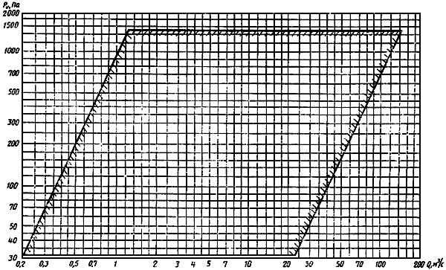
Черт.1

1.2. Номера вентиляторов и номинальные диаметры рабочих колес по внешним кромкам лопаток должны соответствовать ГОСТ 10616.
1.3. Основные размеры проточной части вентиляторов указаны на черт.2 и должны составлять:
- от 0,3 до 0,75,
=0,2,
=0,25,
=0,26,
= 0,75,
=4,
=0,5.
Размеры и должны выбираться по ГОСТ 10616, при этом =1,25.
Допускается применение сферической втулки с радиусом сферы, равным радиусу втулки.
Допускается изготовление входных конических коллекторов с соблюдением размеров , =0,3 и с диаметром меньшего основания, равным диаметру корпуса вентилятора.

Черт.2

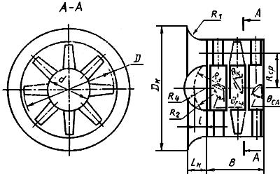
Черт.2
1.4. Вентиляторы должны соответствовать схемам исполнения согласно черт.3. При наличии в схеме исполнения входного направляющего и спрямляющего аппаратов электродвигатель предпочтительно размещать во втулках этих аппаратов.
При размещении электродвигателя в проточной части вентилятора его габариты не должны выходить за пределы втулки вентилятора.

Черт.3
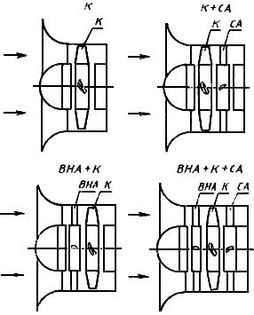

К - рабочее колесо; СА - спрямляющий аппарат; ВНА - входной направляющий аппарат
Черт.3
1.5. В зависимости от условий эксплуатации вентиляторы должны изготовляться с входным коллектором или без него.
1.6. Конструктивные исполнения вентиляторов и их обозначения должны соответствовать указанным на черт.4.
Вентиляторы с вертикальной осью вращения должны соответствовать исполнениям 3, 3а, 4.

Черт.4
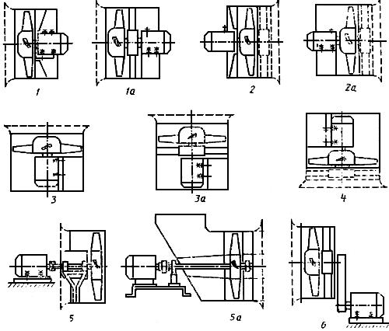

Черт.4
1.7. Температура перемещаемой вентиляторами среды в зависимости от конструктивных исполнений вентиляторов не должна превышать:
50 °С - для исполнений 1, 1a, 2, 2а, 3, 3а, 4, 5;
60 °С - для исполнения 6;
100 °С - для исполнений 5а.
1.8. Рабочие колеса вентиляторов должны выполняться с неповоротными или поворотными лопатками.
1.9. Углы установки лопаток рабочего колеса , входного направляющего аппарата и спрямляющего аппарата указывают на среднем радиусе
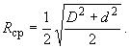
Отсчет углов - в соответствии с черт.3.
1.10. Радиальный зазор между лопатками колеса и корпусом должен быть не более 1,5% длины лопатки; отклонение от этого значения не должно составлять более 25%.
1.11. Вентиляторы изготавливают правого и левого вращения. Термины и определения - по ГОСТ 22270.
1.12. Вентиляторы одного типоразмера, изготовленные различными предприятиями, должны иметь одинаковые габаритные, установочные и присоединительные размеры.
1.13. Обозначение типа вентилятора должно состоять из:
1) буквы В - вентилятор;
2) буквы О - осевые;
3) стократного коэффициента полного давления на режиме максимального полного КПД, округленного до целого числа;
4) быстроходности на режиме максимального КПД, округленной до целого числа.
Пример обозначения типа осевого вентилятора с коэффициентом полного давления, равным 0,12, быстроходностью, равной 300:
BO-12 - 300
Обозначение типоразмера вентилятора состоит из:
1) типа вентилятора;
2) номера вентилятора по ГОСТ 10616.
Для вентиляторов, имеющих поворотные лопатки рабочего колеса, в обозначении типоразмера указывают параметры при таком угле установки лопаток, который обеспечивает наиболее высокий КПД.
Примечание. Принятые обозначения присваивают вновь разрабатываемым вентиляторам.
Условные обозначения вентиляторов устанавливают в технических условиях на изделия конкретного типа.

2. ТЕХНИЧЕСКИЕ ТРЕБОВАНИЯ

2.1. Характеристики
2.1.1. Вентиляторы следует изготовлять в соответствии с требованиями настоящего стандарта, ГОСТ 10616 и нормативно-технической документацией на вентиляторы конкретного типа.
2.1.2. Аэродинамические характеристики вентиляторов должны быть представлены в соответствии с требованиями ГОСТ 10616.
2.1.3. Вентиляторы одного типоразмера, выпускаемые различными предприятиями, должны иметь одинаковые аэродинамические характеристики.
2.1.4. Для вентиляторов номеров 6, 3 и выше в зависимости от коэффициента полного давления, схемы исполнения и угла установки лопаток рабочего колеса значения максимального полного КПД и максимального статического КПД собственно вентиляторов (без учета потерь во всасывающих элементах и диффузорах) должны быть не ниже значений, указанных в табл.1.
Таблица 1
Коэффициент полного давления | 0,15 | >0,15 | 0,55
Схема исполнения вентилятора | К | К+СА;  ВНА+К | ВНА+К+СА
Угол установки лопаток рабочего колеса на | <25°, 25° | <25° | 25°
Максимальный полный КПД | 0,72 0,75 | 0,78 | 0,81
Максимальный статический КПД | 0,53 0,46 | 0,60 | 0,50
Примечания:
1. Для вентиляторов, выполненных по схеме исполнения ВНА+К, допускается снижение максимального полного и статического КПД на 0,03-0,05 значений, указанных в табл.1, причем меньшее значение относится к большему углу установки.
2. Для вентиляторов с электродвигателями, имеющими лапы и установленными в проточной части без специального цилиндрического кожуха, допускается снижение КПД на 0,05 значений, указанных в табл.1.
Для вентиляторов с номерами от 3,15 до 5 включительно, допускается уменьшение максимального полного и статического КПД в соответствии с табл.2.
Таблица 2
Номер вентилятора | 3,15 | 4 | 5
Процент от и | 92 | 94 | 96
2.1.5. Допускаемые средние квадратические значения виброскорости вентиляторов не должны превышать 6,3 мм/с.
2.1.6. Суммарные уровни звуковой мощности вентиляторов не должны превышать значений, приведенных на черт.5.

Черт.5
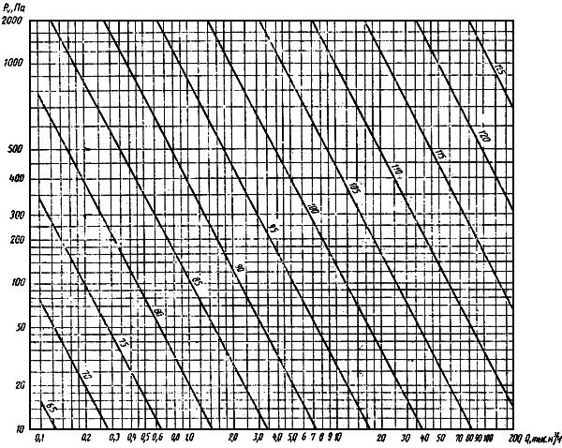
Черт.5
Поправка на КПД приведена на черт.6.

Черт.6
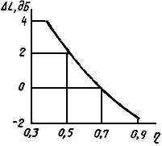
Черт.6

2.1.7. Конструкция рабочего колеса вентилятора должна обеспечивать прочность его при окружной скорости, превышающей на 15% максимальную.
2.1.8. Подмоторная плита, расположенная в проточности части, должна иметь конструкцию, обеспечивающую минимальные гидравлические потери.
2.1.9. Требования к надежности, критерии отказов и критерии предельных состояний должны устанавливаться в технических условиях на вентиляторы конкретного типа.
2.1.10. Допускаемые отклонения углов установки лопаток рабочего колеса, входного направляющего и спрямляющего аппаратов от заданных по аэродинамической схеме углов не должны превышать ±30'.
2.1.11. Допускаемые отклонения линейных размеров проточной части вентиляторов должны быть в пределах полей допусков не ниже 14-го квалитета или класса точности "средний" по ГОСТ 25346.
2.1.12. Рабочие колеса и шкивы должны быть динамически oтбалансированы. Возможность статической балансировки определяют в соответствии с ГОСТ 22061 (разд.3).
2.1.13. Рабочие колеса с отношением ширины к диаметру, равным 0,3 и более, должны быть динамически отбалансированы. Рабочие колеса с меньшим отношением ширины к диаметру должны быть статически отбалансированы.
2.1.14. Шкивы с отношением ширины к диаметру, равным 0,3 и более, должны быть отбалансированы динамически. Шкивы с меньшим отношением ширины к диаметру должны быть статически отбалансированы.
2.1.15. Предельную остаточную неуравновешенность (мг·м) рабочих колес и шкивов массой в зависимости от номинальной частоты вращения определяют по формуле .
Расчет верхних и нижних значений допустимых дисбалансов в плоскостях коррекции определяют по ГОСТ 22061 (разд.2).
2.1.16. При двухплоскостном динамическом балансировании шкивов предельные остаточные неуравновешенности при симметричном положении плоскостей исправления относительного центра тяжести назначаются из условия для каждой плоскости исправления.
2.1.17. Вентиляторы должны иметь защитные лакокрасочные покрытия, соответствующие условиям эксплуатации.
Подготовка поверхности перед нанесением лакокрасочного покрытия - по ГОСТ 9.402.
Покрытию не подлежат посадочные поверхности, таблички, а также покупные изделия, имеющие окраску.
2.1.18. Рабочие колеса вентиляторов или наружные поверхности фланцев, сопрягаемые с воздуховодами, шкивы, муфты и оградительные устройства подлежат окраске в сигнальный цвет по ГОСТ 12.4.026.
2.1.19. Допускаемые верхние отклонения суммарного уровня звуковой мощности до 3 дБ, нижние значения не ограничиваются.
2.1.20. Значение радиального биения рабочих колес вентиляторов, измерение на внешних кромках дисков должны быть в пределах полей допусков 14-го квалитета по ГОСТ 25346.
2.1.21. Значение осевого биения рабочего колеса вентилятора, измеренное на внешних кромках дисков, должно быть не более удвоенной величины радиального биения.
2.1.22. Отклонение действительной аэродинамической характеристики от типовой в пределах рабочего участка:
1) по значению полного давления не более ±5%;
2} по значению статического давления не более ±7%;
3) по снижению максимального полного КПД 0,1 (1-), где принимают по паспортной характеристике. Для вентиляторов, у которых КПД 0,8, снижение КПД допускается не более чем на 0,02;
4) по снижению максимального статического КПД 0,06 (1-), где принимают по паспортной характеристике.
Примечание. За номинальный принят режим, соответствующий значениям полного КПД, близким максимальному.
2.2. Требования к материалам и комплектующим изделиям
2.2.1. Листовой и профильный прокат для деталей вентиляторов должен соответствовать требованиям, установленным в государственных стандартах.
2.2.2. Трещины на деталях не допускаются. Допускается подварка с последующей зачисткой шва на деталях, не подверженных динамическим нагрузкам, при условии обеспечения прочности.
2.2.3. Допускаемые отклонения размеров отливок из чугуна должны соответствовать требованиям, установленным ГОСТ 26645.
2.2.4. Применяемые в производстве лакокрасочные материалы, растворители, разбавители, сиккативы, а также вспомогательные материалы должны соответствовать требованиям, установленным на них государственными стандартами и техническими условиями.
Запрещается применять лакокрасочные материалы без аналитических паспортов, а также по истечении срока хранения.
2.2.5. Запасные части должны быть окрашены в основной цвет изделия.
Допускается по согласованию с потребителем запасные части изготавливать в загрунтованном виде.
2.2.6. Электродвигатели, подшипники, виброизоляторы и ремни должны соответствовать требованиям нормативно-технической документации на изделия конкретного типа.
2.2.7. Конструкция и защитные покрытия вентиляторов должны быть выполнены с учетом требований технической эстетики.
2.3. Комплектность
2.3.1. Вентиляторы комплектуют в соответствии с ТУ.
2.3.2. По заказу потребителя вентиляторы комплектуют виброизоляторами.
2.3.3. К вентиляторам должен прилагаться паспорт и эксплуатационная документация по ГОСТ 2.601. Номенклатура эксплуатационной документации, прилагаемой к изделиям по ТУ на конкретныe вентиляторы.
2.4. Маркировка
2.4.1. На видном месте корпуса каждого вентилятора должна быть прикреплена табличка по ГОСТ 12971, содержащая:
наименование предприятия-изготовителя и (или) товарный знак;
условное обозначение вентилятора;
частоту вращения рабочего колеса, об/мин;
год выпуска;
заводской номер;
обозначение технических условий на изготовление вентилятора;
изображение государственного Знака качества для вентиляторов, которым он присвоен.
2.4.2. На корпусе вентилятора должно быть указано стрелкой направление вращения рабочего колеса. На рабочее колесо стрелка наносится в тех случаях, когда оно транспортируется отдельно или вентилятор транспортируется в разобранном виде.
2.4.3. Изображение места нанесения и способ выполнения транспортной маркировки - по ГОСТ 14192.
2.5. Упаковка
2.5.1. Вентиляторы транспортируют в упаковке или без упаковки в зависимости от способа транспортирования и района поставки.
2.5.2. При транспортировании железнодорожным и автомобильным транспортом вентиляторы могут упаковывать в тару в условиях, обеспечивающих их сохранность.
2.5.3. При транспортировании воздушным, водным или смешанным железнодорожно-водным транспортом вентиляторы должны упаковываться в ящики, изготовленные по ГОСТ 2991 или ГОСТ 10198.
2.5.4. Для районов Крайнего Севера и труднодоступных районов упаковка должна соответствовать ГОСТ 15846.
2.5.5. Укрупненные узлы вентиляторов, не требующие защиты от механических повреждений и атмосферных воздействий, транспортируют без упаковки.
2.5.6. Укрупненные узлы вентиляторов, требующие защиты от атмосферных воздействий, упаковывают по ГОСТ 15846.
2.5.7. Сопроводительная документация должна быть помещена во влагонепроницаемую упаковку.

3. ПРИЕМКА

3.1. Для проверки соответствия вентиляторов требованиям настоящего стандарта и технических условий проводят приемочный контроль и периодические испытания.
3.1.1. Выпускаемые вентиляторы подвергают сплошному контролю по пп.2, 3, 4, 12 и 13 табл.3, производят запуск каждого вентилятора, после чего предъявляют на приемосдаточные испытания в объеме табл.3.
3.1.2. Приемосдаточные испытания осуществляют по количественному признаку в соответствии с ГОСТ 20736. Планы контроля для конкретных типоразмеров должны быть указаны в технических условиях.
За партию принимают вентиляторы одного типоразмера и модификации по диаметру рабочего колеса, укомплектованные двигателями одного типоразмера.
3.2. В процессе приемосдаточных испытаний запрещают производить доработку и разбраковку продукции.
3.3. Партию вентиляторов, не выдержавшую приемосдаточных испытаний, после разбраковки и установки дефектов вновь предъявляют на приемку по пунктам несоответствия. Результаты повторных приемосдаточных испытаний считают окончательными и распространяются на всю партию.
3.4. На периодические испытания предъявляют продукцию, прошедшую приемочный контроль.
3.5. Периодическим испытаниям подвергают не менее двух образцов вентиляторов.
Показатели по пп.1.2.5-9, 12, 13 (табл.3) проверяют не реже одного раза в год, по п.10 не реже одного раза в три года, а также при модернизации и изменении конструкции.
3.6. Вентиляторы, выпуск которых изготовителем возобновлен после перерыва, продолжительность которого превысила срок проведения периодических испытаний, подвергают периодическим испытаниям перед началом серийного выпуска.
3.7. Результаты периодических испытаний должны быть оформлены протоколом.

4. МЕТОДЫ КОНТРОЛЯ

4.1. Перечисленные в табл.3 испытания проводят на специально оборудованных аттестованных стендах, укомплектованных аттестованными средствами измерения.
4.2. Габаритные, присоединительные и установочные размеры вентиляторов, радиальные зазоры между лопатками рабочего колеса и корпусом и углу установки лопаток на соответствие технической документации проверяют при помощи мерительных инструментов, обеспечивающих требуемую точность.
4.3. Радиальное и осевое биения рабочего колеса проверяют на стенде при помощи средств измерения, обеспечивающих заданную точность.
4.4. Рабочее колесо каждого выпускаемого вентилятора должно подвергаться изготовителем прочностным испытаниям путем не менее двух кратковременных (не менее 30 с) разгонов при увеличении частоты вращения до значения, превышающего на 15% номинальное. Контроль проводят посредством внешнего осмотра до сборки вентилятора.
4.5. Массу вентиляторов до 8-го номера проверяют взвешиванием в сборе, выше номера 8 - взвешиванием узлов на оборудовании, наименование которого приводят в технических условиях на конкретный вентилятор.
С целью контроля стабильности качества выпускаемых вентиляторов и возможности продолжения их выпуска проводят периодические испытания.
Объем контроля и испытаний установлен в табл.3.
Таблица 3
Номер п/п | Наименование  показателей | Объем испытаний |  |  | Методы контроля | Пределы  (допуски)
 |  | Приемочный  контроль |  | Перио-  дические испытания | по данному ГОСТу
 |  | Контроль | Приемо-  сдаточные испытания
1. | Габаритные, присоединительные и установочные размеры | - | + | + | 4.2 | 2.1.11  ТУ
2. | Радиальные зазоры между лопатками рабочего колеса и корпусом | + | + | + | 4.2 | 1.10
3. | Биение рабочего колеса (проверять до сборки) | + | - | - | 4.3 | 2.1.21, 2.1.20
4. | Прочностные испытания | + | - | - | 4.4 | 2.1.7
5. | Масса | - | - | + | 4.5 | по ТУ
6. | Аэродинамические параметры номинального режима* | - | + | + | 4.6 | 2.1.22
________________
* Допускается определение параметров на режиме, близком к номинальному, в области расходов, отличающихся на ±10% от номинального.
7. | Полная аэродинамическая характеристика | - | - | + | 4.6 | 2.1.22
8. | Акустическая характеристика | - | - | + | 4.7 | 2.1.6, 2.1.18
9. | Вибрационные характеристики | - | + | + | 4.8 | 2.1.5
10. | Показатели надежности | - | - | по ТУ | 4.9 | ТУ
11. | Сопротивление заземления | - | + | + | 4.10 | 6.7
12. | Лакокрасочные покрытия
 | а) толщина покрытия | - | - | + | 4.11 | 2.1.17, 2.1.18
 | б) качество покрытия | + | + | + | 4.11 | 2.1.17, 2.1.18
13. | Комплектность, упаковка и маркировка | + | + | + | 4.12 | ТУ
4.6. Аэродинамические параметры номинального режима и полную аэродинамическую характеристику вентиляторов проверяют в соответствии с ГОСТ 10921.
4.7. Акустические характеристики вентиляторов проверяют специальным оборудованием по ГОСТ 12.2.028.
Для вентиляторов с диаметрами рабочих колес, равными или более 800 мм, акустические характеристики допускается определять по испытаниям модельных вентиляторов данного типа меньших номеров, но не менее 5-го с последующим пересчетом по ГОСТ 10616. Испытания вентиляторов, не имеющих типовых моделей, допускается проводить в обычных помещениях с обязательным контролем звукового поля.
4.8. Вибрационные характеристики вентиляторов проверяют согласно ГОСТ 12.1.012.
4.9. Показатели надежности проверяют в соответствии с тexническими yсловиями на конкретные вентиляторы.
4.10. Сопротивление между болтом заземления и каждой доступной прикосновению металлической нетоковедущей частью вентилятоpa проверяют до подключения его к источнику питания путем измерения с помощью моста постоянного тока при соблюдении требований безопасности по ГОСТ 12.3.019.
4.11. Лакокрасочные покрытия вентилятора проверяют:
1) внешний вид - по ГОСТ 9.032;
2) толщину покрытия - средствами измерения, указанными в соответствующих ТУ.
4.12. Состояние комплектности, упаковки и маркировки контролируют визуально в соответствии с ТУ на конкретный вентилятор.

5. ТРАНСПОРТИРОВАНИЕ И ХРАНЕНИЕ

5.1. Вентиляторы транспортируют любым видом транспорта в соответствии с Правилами перевозки грузов, действующими на данном виде транспорта.
5.2. Вентиляторы следует транспортировать в условиях, исключающих их механическое повреждение.
5.3. Транспортирование по железной дороге проводят на платформах, в полувагонах и в вагонах.
5.4. При перевозке вентиляторов железнодорожным транспортом размещение и крепление грузов в ящичной упаковке и неупакованных должно проводиться в соответствии с "Техническими условиями погрузки и крепления грузов", гл.5.
5.5. Все механически обработанные и неокрашенные поверхности вентилятора должны быть покрыты антикоррозионным составом, обеспечивающим хранение и транспортирование изделий в соответствии с ГОСТ 9.014.
5.6. В зависимости от размеров и массы вентиляторы могут транспортироваться в собранном или в разобранном виде.
5.7. Вентиляторы следует хранить в условиях, исключающих их механическое повреждение. Условия хранения вентиляторов должны обеспечивать их защиту от прямых атмосферных воздействий по ГОСТ 15150.

6. УКАЗАНИЯ ПО ЭКСПЛУАТАЦИИ

6.1. Требования по эксплуатации должны быть изложены в паспорте на вентилятор.
6.2. Вентиляторы должны эксплуатироваться в климатических условиях, предусмотренных нормативно-технической документацией, и на режимах, соответствующих рабочему участку (по ГОСТ 10616) аэродинамической характеристики.
6.3. В условиях эксплуатации необходимо систематически проводить техническое обслуживание и планово-предупредительный ремонт вентиляторов в соответствии с порядком и сроками проведения этих работ, указанных в эксплуатационной документации.
6.4. Монтаж электрооборудования должен выполняться в соответствии с требованиями "Правил устройства электроустановок" (ПУЭ), гл.1.7 "Заземление и защитные меры электробезопасности" (утверждена Главтехуправлением и Госэнергонадзором Минэнерго СССР 30.04.80) и гл.5.3 "Электродвигатели и их коммутационные аппараты" (утверждена Главтехуправлением Минэнерго СССР 20.06.75).
6.5. Все подвижные выступающие части вентилятора должны быть ограждены.
6.6. Вентилятор и электродвигатель должны быть заземлены в соответствии с требованиями ГОСТ 12.2.007.0.
6.7. Значение сопротивления между заземляющим болтом (винтом, шпилькой) и каждой доступной прикосновению металлической токоведущей частью изделия, которая может оказаться под напряжением, не должно превышать 0,1 Ом по ГОСТ 12.2.007.0.
6.8. Вибрация, создаваемая вентилятором на рабочем месте, не должна превышать значений, установленных ГОСТ 12.1.012.
В случае превышения указанных значений конструкцией вентиляционных систем должны быть предусмотрены средства их снижения до значений, нормированных ГОСТ 12.1.012.
6.9. Уровни шума, создаваемые вентилятором на рабочем месте, не должны превышать значений, приведенных в ГОСТ 12.1.003. В случае превышения указанных значений конструкцией вентиляционных систем должны быть предусмотрены средства его снижения до значений, нормированных ГОСТ 12.1.003.

7. ГАРАНТИИ ИЗГОТОВИТЕЛЯ

7.1. Изготовитель должен гарантировать соответствие вентиляторов требованиям настоящего стандарта при соблюдении правил эксплуатации, транспортирования, хранения и монтажа.
7.2. Гарантийный срок эксплуатации вентиляторов - 18 мес. со дня ввода их в эксплуатацию.
7.3. Гарантийная наработка устанавливается в технических условиях на конкретный вентилятор, но не менее установленной наработки на отказ.
7.4. Гарантийный срок хранения - 1 год со дня изготовления вентилятора.
Текст документа сверен по:
официальное издание
М.: Издательство стандартов, 1990

